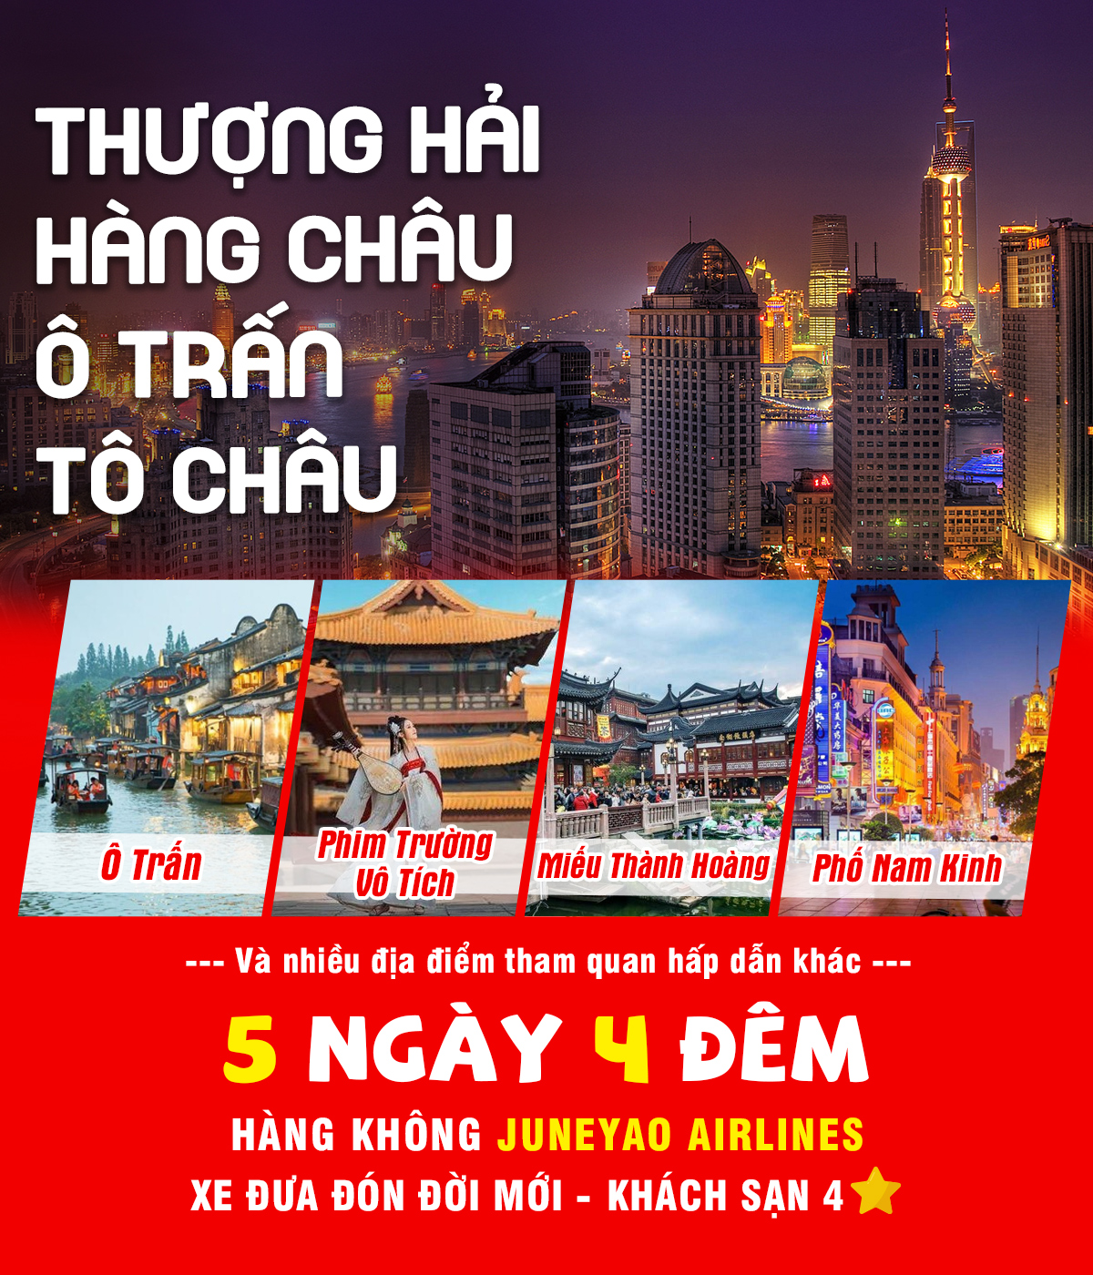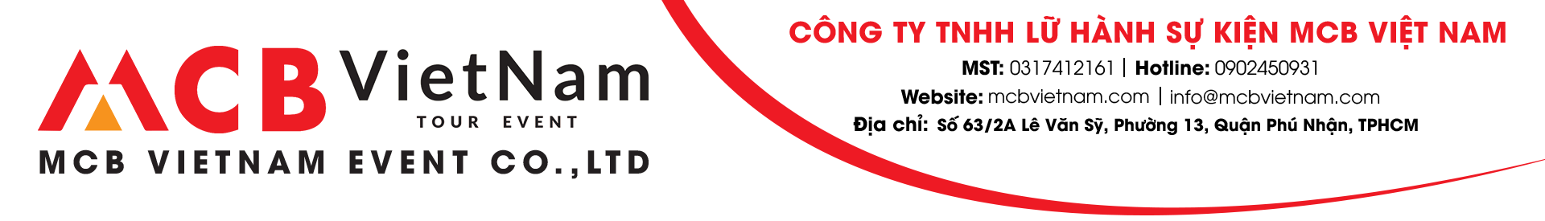

* ***Chuyến bay thẳng đến Thượng Hải cùng hãng hàng không Trung Quốc Juneyao Air***
* ***Check-in thành phố Thượng Hải phồn hoa, sang trọng bậc nhất thế giới.***
* ***Khám phá Tam Quốc Thành – Phim trường cổ trang lâu đời tái hiện Trung Hoa xưa***
* ***Thưởng ngoạn cảnh sắc cổ kính, nên thơ tại Cổ trấn ngàn năm tuổi – Ô Trấn***
* ***Tặng: 01 đêm khách sạn 5 sao***
* ***Tặng: 01 suất bào ngư, 01 bữa Lẩu Uyên Ương***
* ***Bữa ăn đặc biệt: 01 bữa Buffet BBQ thịt bò – hải sản – lẩu & tráng miệng***

**NGÀY 1: TP. HCM – THƯỢNG HẢI – VÔ TÍCH ( Ăn trưa/tối)**

Trưởng đoàn của công ty sẽ đón quý khách tại sân bay **Tân Sơn Nhất**. Sau đó làm thủ tục cho đoàn đáp chuyến bay đi **Thượng Hải**.

**TRƯA**:Sau khi làm thủ tục nhập cảnh, Quý khách dùng bữa trưa tại nhà hàng địa phương.

Hướng dẫn viên đưa đoàn đi **Vô Tích** tham quan:

* 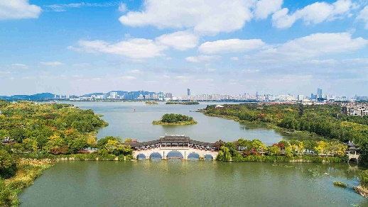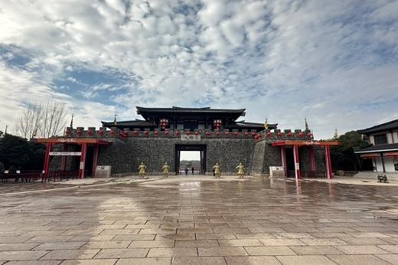**Phim trường Vô Tích (Tam Quốc Thành)** - một trong những phim trường có quy mô lớn nhất của đài truyền hình Trung Ương Trung Quốc, được xây dựng từ năm 1987. Tam Quốc Thành được xây dựng vào năm 1994 nhằm phục cho việc quay bộ phim truyền hình nổi tiếng: “Tam quốc diễn nghĩa”. Ngoài ra, quần thể phim trường Vô Tích còn rất nhiều các công trình khác như: Đường thành, Thủy Hử thành, Mai viên, Tứ hợp viện Bắc Kinh hay Phố cổ Thượng Hải…với bố cục đa dạng và cảnh quan phù hợp với từng triều đại khác nhau của Trung Hoa. (Chưa bao gồm phí xe điện)
* **Du thuyền ngắm cảnh trên Thái Hồ** lộng gió, ngắm nhìn dàn cờ trận phấp phới bay, mặt nước mờ sương khói… cùng với quang cảnh thủy trại, cung điện, đền đài uy nghiêm như đưa quý khách trở về với thời Tam Quốc xa xưa. (bao gồm dạo thuyền)
* **Thưởng thức buổi trình diễn tái hiện trận đánh lịch sử Tam Quốc Diễn Nghĩa** đã mô tả lại số phận của những nhân vật lịch sử nổi tiếng như Tào Tháo, Lưu Bị, Gia Cát Lượng... cùng các trận đánh khốc liệt với quy mô lớn như trận Xích Bích, trận Hào Đình.
* **Thanh Minh Kiều** - một phố cổ với chiếc cầu cổ nổi tiếng - cầu Thanh Minh, một con phố đi bộ náo nhiệt với những kiến trúc cổ xưa đặc sắc, và cũng là mô hình phố cổ điển hình của vùng sông nước Giang Nam.

**TỐI:** Quý khách dùng bữa tối và tự do khám phá **Vô Tích** về đêm.

Nghỉ đêm tại **Vô Tích**.

**NGÀY 2: VÔ TÍCH – TÔ CHÂU – HÀNG CHÂU ( Ăn sáng/trưa/tối)**

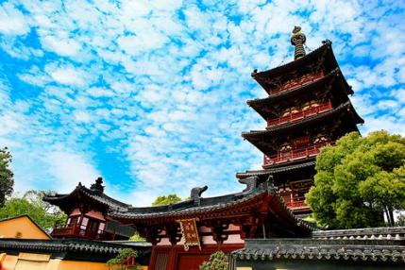**SÁNG:** Quý khách dùng bữa sáng tại khách sạn, trả phòng. Xe đưa Quý khách di chuyển đến **Tô Châu** . Một thành phố mang hai vẻ đẹp truyền thống và hiện đại. Đến **Tô Châu** tham quan:

* **Hàn Sơn Tự** - ngôi chùa cổ kính và bình yên với bức bích họa vô cùng nổi tiếng “Hàn Sơn – Thập Đắc” được khắc trên đá của danh hoa đời nhà Thanh
* 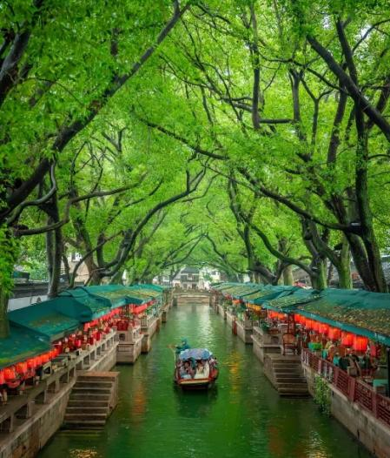**Phố Thất Lý Sơn Đường** là con phố cổ dành cho người đi bộ nằm ở phía tây bắc Tô Châu rất được khách du lịch yêu thích. Dọc hai bên bờ sông là những tòa nhà tường trắng ngói đen, treo lủng lẳng hàng đèn lồng đỏ chót. Quý khách có thể ngồi bên sông, tự túc chi phí thưởng thức trà ngon và bánh ngọt, hoặc nếm thử những món đặc trưng tại nơi đây. Chốc chốc lại có con thuyền xuôi mái chèo, êm đềm và lặng lẽ.
* Tìm hiểu văn hóa tơ lụa tại **Trung tâm sản xuất và trưng bày Tơ Lụa Tô Châu**. Được thế giới biết đến bởi sản phẩm tơ lụa có từ lâu đời, một điểm đến mà mọi du khách đều mong đợi mỗi khi có dịp đến thăm Tô Châu - Trung Quốc.

**TRƯA**: Ăn trưa tại nhà hàng địa phương.

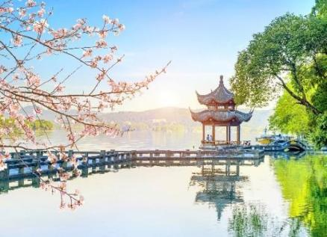Quý khách tiếp tục di chuyển đến **Hàng Châu** - Thành **phố với vẻ đẹp tựa thiên đường. Nơi đây sở hữu lịch sử hoành tráng với 2.200 năm hình thành và phát triển.**

* Dạo bộ chiêm ngưỡng vẻ đẹp thơ mộng tựa tiên cảnh của **Tây Hồ Hàng Châu** – Quý khách có thể thong thả dạo quanh hồ, chụp ảnh kỷ niệm và tận hưởng khung cảnh tuyệt đẹp của hồ và núi. Tây Hồ Hàng Châu được UNESCO công nhận là Di sản Thế giới vào năm 2011, và là di sản hồ duy nhất nằm trong danh sách Di sản Thế giới của Trung Quốc.
* Thưởng thức **show diễn Tống Thành** show diễn tái hiện lịch sử, giai thoại nổi tiếng ở vùng đất Hàng Châu, với dàn diễn viên trình diễn bằng ca múa quy mô lớn. Tống Thành được biết đến là điểm thu hút khách du lịch đạt chuẩn quốc gia (Chi phí tự túc)

**TỐI**: Quý khách dùng bữa tối và về khách sạn nhận phòng nghỉ ngơi.

**Nghỉ đêm tại Hàng Châu**

**NGÀY 3: HÀNG CHÂU – Ô TRẤN – THƯỢNG HẢI ( Ăn sáng/trưa/tối)**

**SÁNG:** Quý khách dùng bữa sáng tại khách sạn, trả phòng.

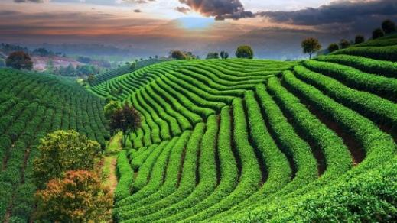Đoàn tham quan thành phố du lịch nổi tiếng **Hàng Châu**. Quý khách sẽ choáng ngợp trước vẻ đẹp yên tĩnh và thanh bình, nơi sở hữu nhiều phong cảnh đẹp như tranh vẽ cùng dấu ấn văn hóa ấn tượng.

* **Vườn Trà Long Tỉnh**là một trong 4 loại trà quý tiến vua nổi tiếng thế giới mệnh danh Tứ Đại Danh Trà gồm: Long Tĩnh – Bạch Long Tu - Thiết Quan Âm – Đại Hồng Bào. Đến đây để thấy cách trồng và chế biến trà quý của người bản xứ.
* 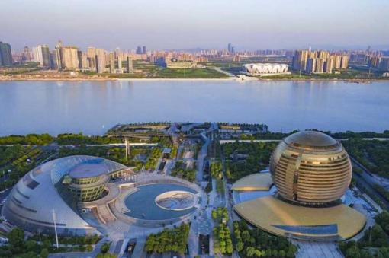**Thành phố mới G20** – Là nơi hội nghị thượng đỉnh G20 lần thứ 11 diễn ra tại thành phố Hàng Châu. Từ G20, quý khách có thể nhìn thấy sông Tiền Đường – Đây còn là con sông có thật trong tác phẩm văn học nổi tiếng đã đi vào tâm khảm người Việt - Truyện Kiều. Hàng năm vào tháng 8 âm lịch người dân Trung Quốc và du khách thế giới thường đổ về đây để chiêm ngưỡng hiện tượng thủy triều tuyệt diệu này, như một sự hiển nhiên, họ kéo đến bên bờ sông, hào hứng vui thích chờ đợi dòng thủy triều dâng lên từng bọt sóng trắng xóa vào người.

**TRƯA:** Thưởng thức **bữa trưa BBQ cao cấp với thực đơn đa dạng hấp dẫn.**

Xe đưa Quý khách đi tham quan **Ô Trấn** – Một cổ trấn đẹp nhất Trung Quốc với hơn 1.300 năm lịch sử. **Ô Trấn** thể hiện qua những cây cầu đá cổ, những con đường lát đá và những công trình gỗ chạm khắc tinh tế

* 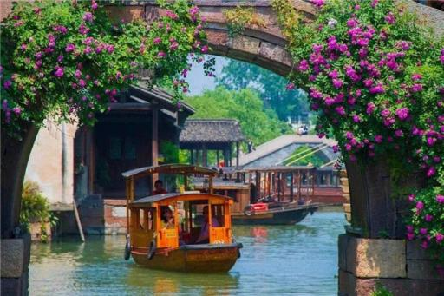Quý khách tham quan **Đông Ô Trấn** – Được mệnh danh là kho tàng cổ của Trung Hoa đại lục khi hội tụ rất nhiều công trình kiến trúc lâu năm. Trong đó phải kể đến những dãy nhà cổ, rạp hát cổ, quán rượu cổ, bảo tàng cổ và cả bến thuyền. Không chỉ sở hữu khung cảnh hữu tình, nếp sống thường nhật nơi đây cũng làm cho quý khách tò mò và thích thú. Trải qua hàng nghìn năm, người dân địa phương vẫn lưu giữ được trọn vẹn các phong tục tập quán.

**TỐI**: Xe đưa Quý khách đi Tiếp tục khởi hành về lại **Thượng Hải**

Quý khách dùng bữa tối tại nhà hàng địa phương và về khách sạn nhận phòng nghỉ ngơi.

**Nghỉ đêm tại Thượng Hải**

**NGÀY 4: THƯỢNG HẢI - DISNEYLAND ( Ăn sáng/trưa/tối)**

**SÁNG:** Quý khách dùng bữa sáng tại khách sạn. **Qúy khách có thể lựa chọn 2 chương trình sau:**

**Chương trình 1:** Xe đưa đoàn tham quan thành phố **Thượng Hải** – được mệnh danh là lớn nhất trong Tứ Đại Thành Phủ Trung Hoa.

* Tham quan mua sắm tại **Cửa hàng ngọc thạch** – Quý khách sẽ được tìm hiểu về các loại ngọc quý và sở hữu những mãnh ngọc đẹp làm trang sức cho mình.
* 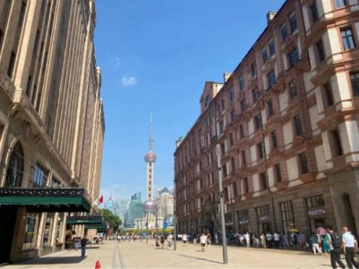**Trung Hoa Đệ Nhất Nam Kinh Lộ** – Một trong những khu mua sắm sầm uất nhất trong thành phố, có bề dày lịch sử kéo dài suốt hơn 100 năm. Sự kết hợp hài hòa giữa cửa hàng bách hóa cao ngất cùng những tòa nhà từ thời thuộc địa nằm kế bên nhau trên phố đi bộ mang lại nét quyến rũ cho khu vực.

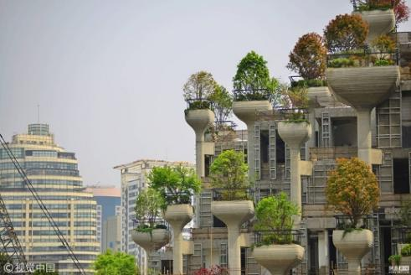**TRƯA:** Đoàn dùng bữa trưa với lẩu uyên ương hấp dẫn. Sau đó quý khách tham quan:

* **Chụp ảnh lưu niệm tại tòa nhà Thiên An Nghìn Cây** - biểu tượng mới của Thượng Hải, đây là một công trình có hình dáng độc đáo kết hợp cửa hàng mua sắm, bảo tàng nghệ thuật, trung tâm nghỉ ngơi ven sông và còn là Khu rừng treo đẹp nhất ở Thượng Hải, được tạo thành từ 1000 cột cây để tạo ra khu vườn cây trên không kiểu Babylon.
* **Lục Gia Chủy** – Điểm check-in sang chảnh bậc nhất tại Thượng Hải. Một điểm đến không thể bỏ qua khi đến Thượng Hải.

**TỐI:** Đoàn dùng bữa tối và về khách sạn nhận phòng nghỉ ngơi

**Buổi tối quý khách có thể chọn tham gia chương trình Night Tour (chi phí tự túc):**

* 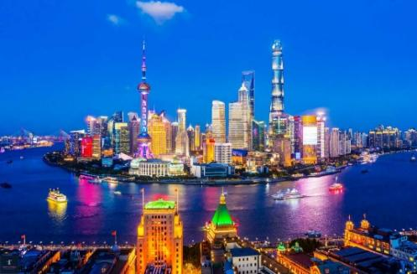**Du thuyền trên sông Hoàng Phố** để thưởng ngoạn khung cảnh thơ mộng bên bờ sông dưới những ngọn đèn lung linh và bầu trời đêm huyền ảo ở Thượng Hải. Từ trên du thuyền, quý khách có thể tận hưởng vẻ đẹp rực rỡ, xa hoa của thành phố Thượng Hải, từ công viên Hoàng Phố, tháp Kim Mậu cho đến Tháp Truyền hình Minh Châu Phương Đông,...

**Chương trình 2: Khám phá DisneyLand Thượng Hải (850 tệ/khách ~ Áp dụng cho nhóm 10 khách đăng ký, bao gồm xe đưa đón)**

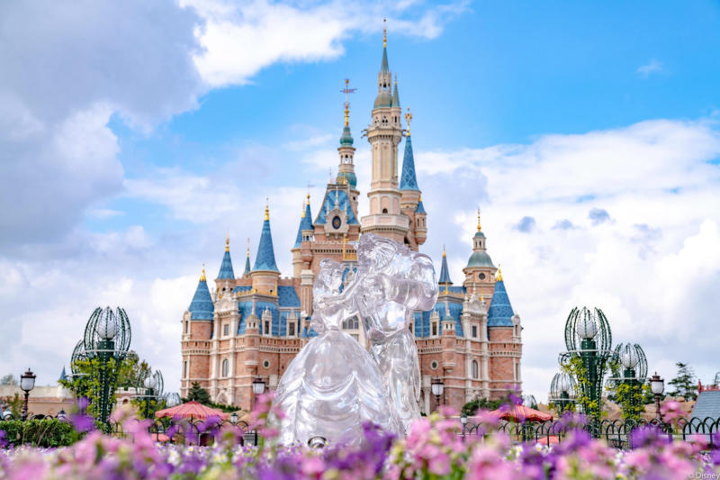Quý khách tự túc chi phí tham quan 6 khu vực theo chủ đề tại DisneyLand:

* **Đại lộ Mickey** - Nằm ngay lối vào của công viên và được xây dựng từ nguồn cảm hứng từ các nhân vật hoạt hình của hãng Disney như chuột Mickey và Minnie, Chip & Dale và vịt Donald.
* **Gardens of Imagination (Vườn Tượng Tượng)** - Được chia làm 7 phần với 7 hình ảnh đại diện cho nhân vật hoạt hình Disney và 12 loài vật đặc trưng của Trung Quốc. Đến đây, quý khách có cơ hội tham quan và chơi trò chơi ở Dumbo the Flying Elephant, Fantasia Carousel và Marvel Super Heroes.
* 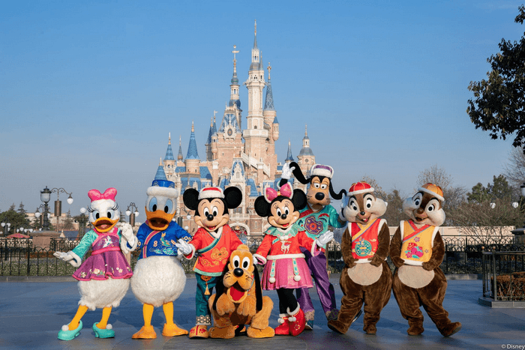**Fantasyland (Vùng đất tuyệt vời)** - vùng đất lớn nhất công viên DisneyLand Thượng Hải và là điểm nhấn của toàn công viên với lâu đài Disney cao nhất Thế giới. Quý khách có cơ hội tham gia chuyến đi dưới lâu đài bằng thuyền để ngắm lại những cảnh phim nổi bật nhất của hãng Disney như Aladdin, Tangled, Người đẹp và quái vật.
* **Treasure Cove (Kho báu)** - Khu vực được xây dựng theo chủ đề 1 thị trấn cảng của Tây Ban Nha vào thế kỷ 18, dựa trên bộ phim huyền thoại “Cướp biển vùng Caribbean”. Điểm lôi cuốn nhất ở khu vực này chính là lối đi tăm tối được xây dựng dựa trên tình tiết bộ phim nổi tiếng này, cụ thể là trong tập phim “Trận chiến cho kho báu chìm đắm”.
* **Adventure (Đảo phiêu lưu)** - sẽ có cơ hội tham quan vùng đất Roaring Rapids và trải nghiệm trò chơi bay lượn trên không trung. Hoặc đến với vùng đất của Tarzan: Call of Jungie để thưởng thức chương trình nhào lộn sống động.

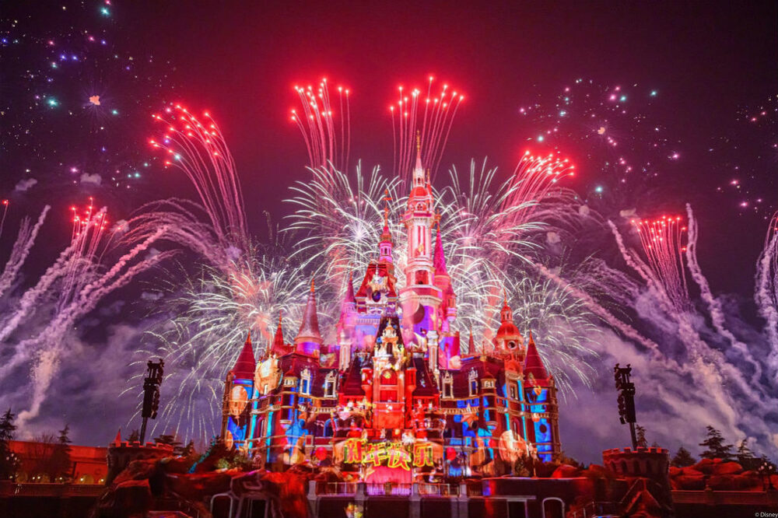**Tomorrow Land “Vùng đất của ngày mai”** - Điểm đến lý tưởng cho những quý khách thích khám phá khoa học viễn tưởng. Bên cạnh các khu trò chơi thú vị, DisneyLand còn tổ chức nhiều chương trình biểu diễn đặc sắc như nhạc kịch, diễn xiếc và diễu hành vô cùng hoành tráng. Đặc biệt, đến đây quý khách không thể bỏ lỡ màn pháo hoa mãn nhãn.

**NGÀY 5: THƯỢNG HẢI – TP. HCM ( Ăn sáng/_/tối)**

**SÁNG**: Quý khách dùng bữa sáng tại khách sạn, trả phòng. Xe đưa Quý khách tham quan:

* 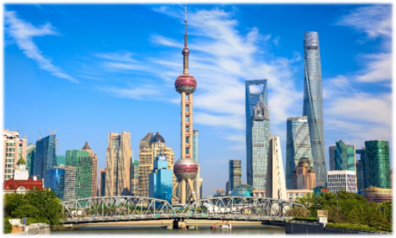**Trung tâm thuốc cổ truyền Trung Hoa** có văn hoá năm nghìn năm của Trung Quốc
* **Bến Thượng Hải** hoa lệ với cảnh đẹp lãng mạn và thơ mộng của sông Hoàng Phố, những tòa nhà kiến trúc Pháp cổ đối lập với những tòa nhà cao tầng hiện đại bậc nhất trên khu phố Tây phía Đông Thượng Hải.
* 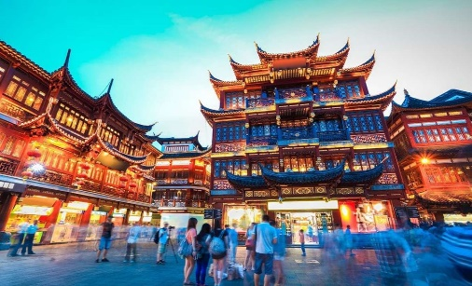**Chùa Phật Ngọc** – Ngôi chùa gắn liền với sự tích của vị Pháp sư Huệ Căn đã vượt qua nhiều gian nan vất vả, đến với vùng đất Myanmar xa xôi để thỉnh 5 bức tượng Phật về thờ tại vùng đất Thượng Hải. Sau khi có được những bức tượng Phật đó, thì nhân dân Thượng Hải mới bắt đầu xây dựng ngôi chùa để thờ. Đây chính là nét đặc biệt của ngôi chùa Phật Ngọc: Có tượng Phật trước rồi mới bắt đầu xây dựng chùa.
* 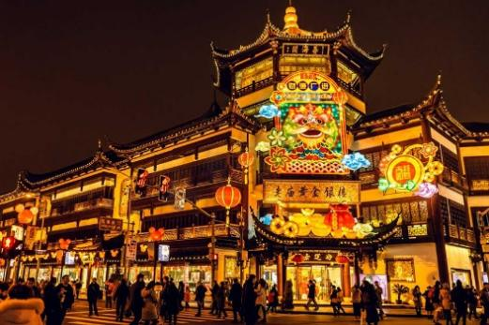**Phố đi bộ Miếu Thành Hoàng** – Tại đây quý khách sẽ được trải nghiệm tham quan, mua sắm tại các ngôi nhà gỗ màu nâu, ngói đen, tường trắng với mái nhà cong cong được chạm trổ rồng phượng tinh xảo.

**TRƯA**: Quý khách tự túc ăn trưa, tự do trải nghiệm ẩm thực đặc sắc tại **Miếu Thành Hoàng.**

* Tự do mua sắm tại **Trung tâm thương mại Florentia**

**TỐI:** Quý khách dùng bữa tối tại nhà hàng địa phương và tự do tham quan thành phố **Thượng Hải.**

Đến giờ hẹn xe và hướng dẫn đón đoàn đưa ra sân bay, làm thủ tục xuất cảnh đáp chuyến bay về TP.HCM. Về sân bay Tân Sơn Nhất, chương trình kết thúc và hẹn gặp lại quý khách.

***Chú ý: Thứ tự chương trình có thể thay đổi theo sự sắp xếp của công ty để phù hợp với tình hình thực tế nhưng vẫn đảm bảo đầy đủ các điểm tham quan đã nêu tại chươngtrình.*BẢNG GIÁ TOUR VÀ LỊCH KHỞI HÀNH**

|  |  |  |  |  |  |
| --- | --- | --- | --- | --- | --- |
| **NGÀY KHỞI HÀNH** | | **CHUYẾN BAY** | **GIÁ TOUR TRỌN GÓI (VND)** | | |
| NGƯỜI LỚN  *(trên 11 tuổi)* | TRẺ EM  *(từ 2 đến dưới 11 tuổi)* | EM BÉ  *(dưới 2 tuổi)* |
| Ngủ chung giường người lớn | |
| **05/2025** | **20** | **Chuyến đi**  **HO1328**  **03:00 - 07:55**  **Chuyến về**  **HO1327**  **22:35 - 02:00** | **13.990.000** | **12.990.000** | **4.690.000** |
| **01**  **(Lễ 30/4)** | **15.990.000** | **14.990.000** | **4.990.000** |
| **10, 17** | **14.290.000** | **13.290.000** | **4.690.000** |
| **03, 27, 29, 31** | **14.490.000** | **13.490.000** | **4.690.000** |
| **06/2025** | **03, 07, 10** | **14.490.000** | **13.490.000** | **4.690.000** |
| **12, 14, 17, 21, 24, 26, 28** | **14.990.000** | **13.990.000** | **4.690.000** |
| **07/2025** | **01, 08, 12, 15, 22, 24, 26, 29** | **15.990.000** | **14.990.000** | **4.690.000** |
| **Phụ thu phòng đơn** | | | **2,900,000** | | |

**GIÁ TOUR BAO GỒM**

1. Vé máy bay khứ hồi theo đoàn **SGN – PVG – SGN**
2. Thuế, phụ phí xăng dầu, phí an ninh, phí sân bay phi trường 2 nước *(Mức thuế có thể thay đổi theo thông báo của hàng không vào ngày xuất vé)*
3. Hành lý ký gửi **1 kiện 23kg + 1 kiện xách tay 10kg**
4. **Khách sạn 4 sao & 1 đêm 5 sao** Trung Quốc hoặc tương đương.
5. Visa đoàn nhập cảnh Trung Quốc cho khách Việt Nam.
6. Các bữa ăn theo chương trình
7. **Tặng**: 01 suất bào ngư, 01 bữa Lẩu Uyên Ương, 01 bữa BBQ đặc biệt – nước uống không giới hạn
8. Nước uống trong các bữa ăn
9. Xe máy lạnh đưa đón tham quan suốt tuyến.
10. Các điểm tham quan theo chương trình
11. Trưởng đoàn và hướng dẫn viên suốt tuyến
12. Quà tặng: nón du lịch
13. Bảo hiểm du lịch nước ngoài (mức bồi thường tai nạn cao nhất về người là 10.000 USD/khách).

# (Bảo hiểm du lịch không áp dụng cho đối tượng khách hàng từ 70 tuổi trở lên

**GIÁ TOUR KHÔNG BAO GỒM**

1. Hộ chiếu phải còn hạn trên 06 tháng (phải còn nguyên vẹn, không chỉnh sửa).
2. Hành lý quá cước quy định (theo quy định là 20kg (ký gửi) + 10kg (xách tay)/khách).
3. Xe đưa đón sân bay Tân Sơn Nhất và các show diễn về đêm ngoài chương trình.
4. Các chi phí cá nhân (phí điện thoại, giặt ủi, ăn uống ngoài chương trình, phí khuân vác hành lý,…)
5. Tiền tip hướng dẫn viên và tài xế địa phương: **25 USD/ khách** (Tỷ giá theo thời điểm)
6. Phòng đơn (khi có nhu cầu ở 1 khách/phòng): **2.900.000VNĐ/khách**
7. Visa Trung Quốc (dành cho khách quốc tế): **Phí visa tùy từng Quốc Gia**
8. Phí visa nhập cảnh Việt Nam (VK + NN) 1 tháng 1 lần đối với khách mang hộ chiếu nước ngoài.
9. Chi phí phát sinh nếu chuyến bay bị huỷ trong trường hợp bất khả kháng: thiên tai, thời tiết, đình công, dịch bệnh truyền nhiễm,…

**QUY ĐỊNH TRẺ EM**

1. Dưới 02 tuổi: (ngủ ghép với gia đình). Hai người lớn chỉ kèm 01 trẻ, từ trẻ thứ 02 vui lòng tính giá tour như người lớn để có giường ngủ riêng.
2. Từ 02 – dưới 11 tuổi: (ngủ ghép với gia đình). Hai người lớn chỉ kèm 01 trẻ, từ trẻ thứ 02 vui lòng tính giá như người lớn để có giường ngủ riêng.
3. Từ 11 tuổi trở lên: Giá tour như người lớn.

**QUY ĐỊNH HUỶ PHẠT**

Phí huỷ tour căn cứ vào thời gian khách huỷ tour so với ngày khởi hành dự kiến, cụ thể:

1. Hủy tour sau khi đăng ký, mất 100% tiền đặt cọc.
2. Huỷ tour trước 20 ngày khởi hành, khách chịu phí phạt 50% giá tour.
3. Huỷ tour trước 15 ngày khởi hành, khách chịu phí phạt 80% giá tour.
4. Huỷ tour trước 10 ngày khởi hành, khách chịu phí phạt 100% giá tour.
5. Trường hợp có Visa mà khách hủy tour: 100% giá tour
6. Trường hợp không đạt kết quả visa. Phí không hoàn lại là 2.000.000 VNĐ/khách
7. Công ty du lịch chỉ tư vấn hồ sơ xin cấp visa theo quy định của Cục Quản Lý Xuất Nhập Cảnh Trung Quốc. Công ty du lịch không đảm bảo và can thiệp được việc trả kết quả visa. Do việc cấp xét visa là quyền quyết định từ Cục Quản Lý Xuất Nhập Cảnh Trung Quốc.

**LƯU Ý**

1. Thời gian đi tour có thể thay đổi từ 1 đến 2 ngày, tùy theo ngày ra VISA của Lãnh Sự Quán Trung Quốc.
2. Chuẩn bị 1 số loại thuốc như: nhức đầu, đau bụng, cảm cúm, băng keo cá nhân, dị ứng mũi... Đối với khách phải sử dụng thuốc thì cần chuẩn bị đầy đủ thuốc và sử dụng theo toa của bác sĩ.
3. Quý khách từ 70 tuổi đến dưới 75 tuổi yêu cầu ký cam kết sức khỏe với Công ty.
4. Quý khách từ 75 tuổi trở lên yêu cầu phải có giấy xác nhận đầy đủ sức khoẻ để đi du lịch nước ngoài của bác sĩ + giấy cam kết sức khỏe với Công ty và phải có người thân dưới 60 tuổi (đầy đủ sức khoẻ) đi theo. Ngoài ra, khách trên 75 tuổi vui lòng đóng thêm phí bảo hiểm cao cấp (phí thay đổi tùy theo tour).
5. Không nhận khách từ 80 tuổi trở lên.
6. Không nhận khách có thai từ 5 tháng trở lên tham gia các tour du lịch nước ngoài vì lí do an toàn cho khách.
7. Do các chuyến bay phụ thuộc vào các hãng Hàng Không nên trong một số trường hợp giờ bay có thể thay đổi mà không được báo trước.
8. Du khách có mặt tại sân bay Tân Sơn Nhất - Ga đi quốc tế 03 tiếng trước giờ bay, trưởng đoàn làm thủ tục xuất cảnh cho du khách. Du khách đến trễ khi sân bay đóng quầy check in, vui lòng chịu phí như hủy vé ngay ngày khởi hành phía bên công ty không chịu trách nhiệm.
9. Quý khách tự chịu trách nhiệm trong những trường hợp vi phạm vào các điều khoản quy định về thủ tục Xuất - Nhập cảnh tại các nước sở tại và nếu bị từ chối nhập cảnh trong trường hợp này công ty du lịch sẽ không hoàn lại bất kì chi phí nào và Quý khách tự chịu chi phí phát sinh nếu có. Công ty cam kết sẽ hỗ trợ thông tin và giúp đỡ quý khách trong khả năng của mình, nhưng từ chối không chịu trách nhiệm thanh toán bất cứ khoản chi phí phátsinh nếu quý khách bị cơ quan di trú nước sở tại giữ lại tại cửa khẩu hoặc không cho phép nhập cảnh cùng với đoàn. Trong trường hợp này, dù khôngmuốn, nhưng do qui định của nhà cung cấp dịch vụ của nước sở tại, buộc lòng từ chối không hoàn trả bất cứ khoản chi phí nào cho quý khách dù dịch vụ này chưa được thực hiện.
10. Khách mang quốc tịch Nước ngoài phải có Visa (Thị thực) nhập cảnh Việt Nam còn hạn sử dụng tính đến ngày khởi hành về.
11. Chúng tôi sẽ không chịu trách nhiệm bảo đảm các điểm tham quan trong trường hợp: Xảy ra thiên tai: bão lụt, hạn hán, động đất... Sự cố về an ninh: khủng bố, biểu tình. Sự cố về hàng không: trục trặc kỹ thuật, an ninh, dời, hủy, hoãn chuyến bay.
12. Nếu những trường hợp trên xảy ra, Chúng tôi sẽ xem xét để hoàn trả chi phí không tham quan cho khách trong điều kiện có thể (sau khi đã trừ lại các dịch vụ đã thực hiện như phí làm visa.... và không chịu trách nhiệm bồi thường thêm bất kỳ chi phí nào khác).
13. Quý khách vui lòng không rời khỏi đoàn trong suốt chương trình tour.
14. Khi đăng ký tour du lịch, Quý khách vui lòng đọc kỹ chương trình, giá tour, các khoản bao gồm cũng như không bao gồm, các điều kiện hủy Tour,...Trong trường hợp Quý khách không trực tiếp đến đăng ký tour mà do người khác đến đăng ký thì Quý khách vui lòng tìm hiểu kỹ chương trình từ người đăng ký Tour cho mình. Công Ty Du lịch sẽ không chịu trách nhiệm bồi thường những chi phí phát sinh khi Quý khách không tìm hiểu kỹ điều kiện đăng ký, lưu ý, bao gồm, cũng như không bao gồm và chương trình Tour du lịch,...
15. Quý khách mang 2 Quốc tịch hoặc Travel Document (chưa nhập quốc tịch) vui lòng thông báo với nhân viên bán tour ngay thời điểm đăng ký tour và nộp bản gốc kèm các giấy tờ có liên quan (nếu có).
16. Quý khách chỉ mang thẻ xanh (thẻ tạm trú tại nước ngoài) và không còn hộ chiếu VN còn hiệu lực thì không đăng ký du lịch sang nước thứ ba được.
17. Quý khách mang THẺ XANH (PERMANENT RESIDENT), ALIEN’S PASSPORT, TRAVEL DOCUMENT v.v… khi đăng ký tour không trình báo, khi không xuất cảnh được, Công ty du lịch hoàn toàn không chịu trách nhiệm và không hoàn trả tiền tour.

**THÔNG TIN HỒ SƠ VISA ĐOÀN TRUNG QUỐC**

* 1 file chụp hộ chiếu ngay ngắn, trang thông tin (trang 2,3)
* 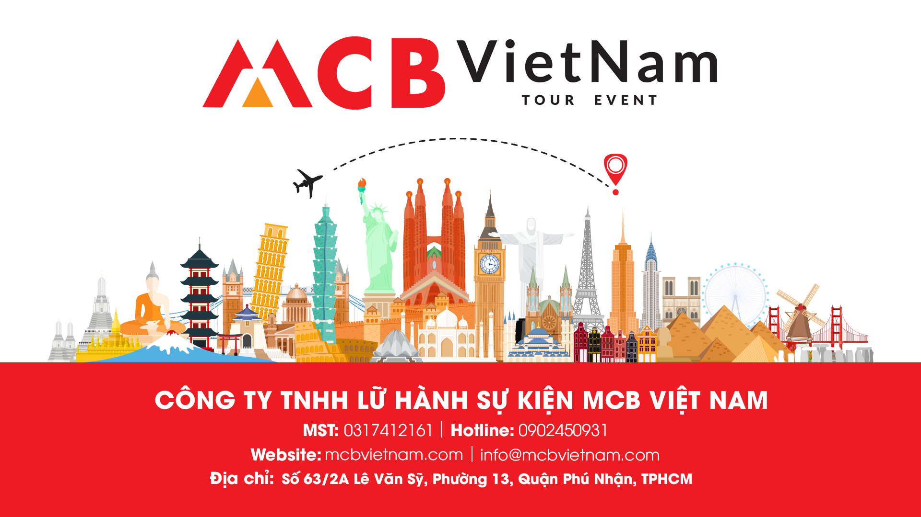1 file ảnh chụp ngay ngắn: ảnh 4 x 6 nền trắng (định dạng JPG).